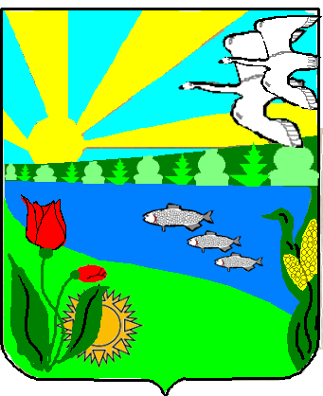
Волгоградская область
Песковатское сельское поселение Городищенского муниципального района
х.Песковатка Городищенского муниципального района Волгоградской области тел. (268) 4-11-17
П О С Т А Н О В Л Е Н И Е
от 21.09.2018 г. № 59
о признании адреса объектов недвижимости присвоенными и внесении ранее не размещенных адресов в ФИАС
Руководствуясь пунктом 26 части 1 статьи 16 Федерального закона от 06.10.2003 № 131-ФЗ «Об общих принципах организации местного самоуправления в Российской Федерации», частью 3 статьи 5 Федерального закона от 28.12.2013 № 443-ФЗ «О федеральной информационной адресной системе и о внесении изменений в Федеральный закон «Об общих принципах организации местного самоуправления в Российской Федерации», постановлением Правительства Российской Федерации от 19.11.2014 № 1221 «Об утвержденииПравил присвоения, изменения и аннулирования адресов» и Положением о присвоении наименований улицам, площадям и иным территориям проживания, установление нумерации домов на территории Песковатского сельского поселения, утвержденным постановлением администрации Песковатского сельского поселения от 02.07.2015г. № 28, Правилами межведомственного информационного взаимодействия при ведении государственного адресного реестра, утвержденными постановлением Правительства РФ от 22.05.15 № 492 «О составе сведений об адресах, размещаемых в государственном адресном реестре, порядке межведомственного информационного взаимодействия при ведении государственного адресного реестра, о внесении изменений и признании утратившими силу некоторых актов правительства РФ»
признать адреса объектов недвижимости ранее присвоенными и внести в федеральную информационную адресную систему как фактически существующие:
Российская Федерация, Волгоградская область, Городищенский муниципальный район, Песковатское сельское поселение, Песковатка хутор:
- ул. Полянская, д. 19, д. 23, д. 25.
-ул.Дзержинского, д. 2/1.
- ул. Тихая, д.4, д.7, д.11, д.15.
- ул. Зотова, д. 17.
- ул. Спортивная, д. 6.

Глава Песковатского сельского поселения ________________ //Торшин А.А.
М.П.

